Тренировочное задание по компетенции
«Конструирование и моделирование»

Теоретическая часть: проектирование модели из конструктора ТИКО.
Практическая часть: сбор модели по образцу из конструктора ТИКО.
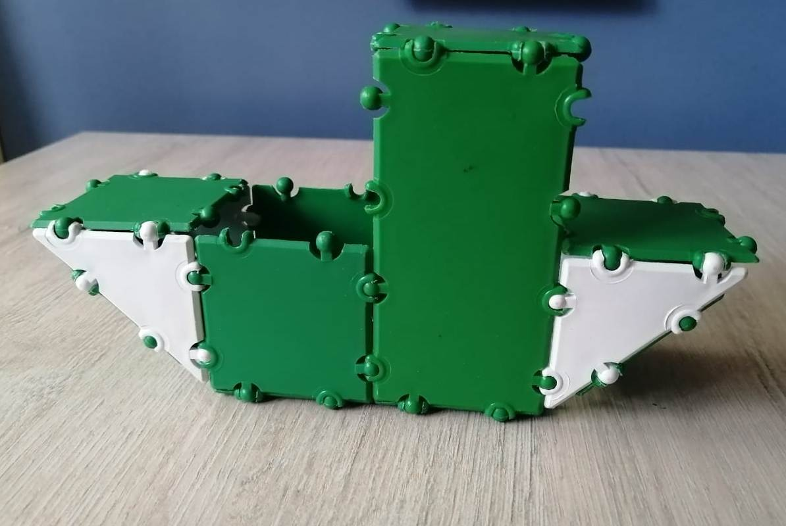
Время выполнения: 20 минут

